**ĐẠI HỌC QUỐC GIA TP. HỒ CHÍ MINH**

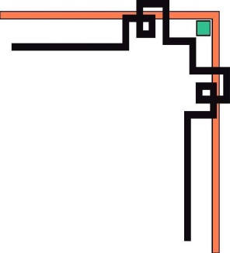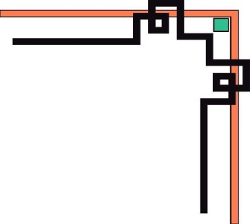

**TRƯỜNG ĐẠI HỌC AN GIANG**

**KHOA CÔNG NGHỆ THÔNG TIN**





**ĐỒ ÁN: CÔNG NGHỆ WEB - ỨNG DỤNG PHP**

**ĐỀ TÀI : WEBSITE Đọc Truyện online**

GVHD: Nguyễn Minh Vi

Long Xuyên - 2024

# BẢNG PHÂN CÔNG CÔNG VIỆC

|  |  |  |  |  |
| --- | --- | --- | --- | --- |
| MSSV | HỌ VÀ TÊN | LỚP | NHIỆM VỤ | % THAM GIA |
| DTH215946 | Dương Phú Khang  Khang_dth215946@student.agu.edu.vn | DH22TH3 | Tìm kiếm thông tin đề tài. Thực hiện code, word, ppt | 100% |

MỤC LỤC

BẢNG PHÂN CÔNG CÔNG VIỆC 1

LỜI NÓI ĐẦU 4

I. MÔ TẢ ĐỀ TÀI 5

1. Tình hình của hệ thống đọc truyện online hiện nay: 5

2. Nhiệm vụ đề tài 5

3. Mục tiêu đề tài 6

II. PHÂN TÍCH TỔNG QUAN ĐỀ TÀI 7

1. Phân tích yêu cầu 7

a. Yêu cầu nghiệp vụ 7

b. Yêu cầu chức năng 7

c. Mô tả chi tiết nghiệp vụ 8

2. Mô hình hóa các yêu cầu 9

a. Danh sách các người dùng 9

b. Danh sách các usecase 9

c. Sơ đồ usecase 10

d. Sơ đồ lớp 12

III. THIẾT KẾ VÀ CÀI ĐẶT CHƯƠNG TRÌNH 12

1. Thiết kế cơ sở dữ liệu. 12

a. Thiết kế các bảng dữ liệu 12

b. Mối quan hệ giữa các bảng 16

2. Giao diện chương trình cho khách hàng 16

a. Giao diện trang chủ 17

b. Giao diện tất cả sản phẩm 17

c. Giao diện footer 17

d. Giao diện chi tiết từng sản phẩm 17

e. Giao diện liên hệ 18

f. Giao diện đăng nhập 18

3. Giao diện quản lý dành cho quản trị 19

a. Giao diện trang quản trị 19

b. Giao diện quản lý người dùng 19

c. Giao diện quản lý danh mục 20

d. Giao diện quản lý mặt hàng 20

e. Giao diện quản lý đơn hàng 21

f. Giao diện thông tin người dùng 21

IV. KẾT LUẬN VÀ HƯỚNG PHÁT TRIỂN 22

1. Kết luận 22

2. Hướng phát triển 22

TÀI LIỆU THAM KHẢO 23

# LỜI NÓI ĐẦU

Công nghệ thông tin là một trong những lĩnh vực bức thiết không thể thiếu trong bộ máy kinh tế của nhiều nước trên thế giới đặc biệt là những nước đang phát triển như Việt Nam hiện nay.

Việc cập nhập thông tin là rất cần thiết với nhà quản lý, nhà kinh doanh trong lĩnh vực này. Để quảng bá sản phẩm nhiều nhà kinh doanh của các công ty lớn đã có chiến lược quảng bá sản phẩm trên các thông tin đại chúng như báo, radio, TV trong đó quảng bá sản phẩm trên website là một trong những giải pháp hữu hiệu nhất. Đây là hình thức truyền tải thông tin nhanh chóng, hiệu quả và chi phí thấp.Những khách hàng có nhu cầu đọc hay mua cho mình một cuốn sách có thể trực tiếp mua thông qua website trực tuyến, không mất nhiều thời gian mà khách hàng đã có thể sở hữu cuốn sách mà mình yêu thích.

Với nhiều thành quả quan trọng, công nghệ thông tin đã được ứng dụng rộng rãi trong nhiều lĩnh vực, trở thành một trong những yếu tố quan trọng nhất của sự phát triển kinh tế - xã hội, an ninh - quốc phòng và cũng như về mặt giải trí. Việc đẩy mạnh ứng dụng công nghệ thông tin sẽ làm thay đổi tác phong làm việc, nâng cao năng suất lao động, nâng cao dân trí,... Chính vì thế, tương lai CNTT sẽ trở thành ngành kinh tế mũi nhọn của nước ta.

Qua quá trình học tập môn Công nghệ Web - ứng dụng PHP xây dựng nên website đọc truyện online sẽ giúp người dùng có thêm những công cụ, môi trường để thư giản sau những giờ làm việc cũng như mang lại kiến thức cần thiết cho công cuộc học tập và phát triển của bản thân em.

*Sinh viên thực hiện: Dương Phú Khang*

1. MÔ TẢ ĐỀ TÀI
2. Tình hình của hệ thống đọc truyện online hiện nay:

Hệ thống đọc truyện online đang phát triển mạnh mẽ và trở thành một phần không thể thiếu trong thị trường giải trí kỹ thuật số. Hiện nay, các website đọc truyện online đã thu hút hàng triệu người dùng nhờ sự tiện lợi, đa dạng nội dung và khả năng cá nhân hóa trải nghiệm người đọc. Dưới đây là tổng quan về tình hình của các nền tảng đọc truyện online phổ biến trên thị trường:

* Các loại hình website đọc truyện online:
  + Website đọc truyện tranh (manga/manhwa/manhua):
    - Phổ biến nhất với nội dung phong phú từ Nhật Bản, Hàn Quốc, và Trung Quốc.
    - Một số website tiêu biểu: **Webtoon, Mangakakalot, Toomics, ComiXology**.
    - Đặc điểm: Cung cấp truyện tranh được cập nhật liên tục, hỗ trợ cả nội dung miễn phí và trả phí.
  + Website đọc truyện chữ (novel):
    - Chủ yếu dành cho các độc giả yêu thích tiểu thuyết trực tuyến và truyện dịch.
    - Nổi bật: **Wattpad, Readict, TruyenYY, TruyenFull.**
    - Đặc điểm: Hỗ trợ đọc offline, tùy chọn chỉnh font chữ, nền tối, và các công cụ đánh dấu trang.
  + Website đọc truyện tương tác (Web novel):
    - Tích hợp các yếu tố như vote, bình luận, và đề cử truyện.
    - Nổi bật: **RoyalRoad, Tapas, ScribbleHub**.
* Có thể thấy hệ thống đọc truyện online đang phát triển mạnh mẽ với các nền tảng như **Webtoon**, **Wattpad**, và **TruyenYY**, cung cấp nội dung đa dạng và các mô hình kinh doanh linh hoạt. Tuy nhiên, các vấn đề như vi phạm bản quyền, chất lượng dịch thuật không đồng đều, và chi phí vận hành tăng cao đang tạo ra thách thức lớn. Để cạnh tranh và phát triển bền vững, các nền tảng cần đầu tư vào công nghệ, nâng cao chất lượng nội dung và bảo vệ quyền lợi của tác giả.

1. Nhiệm vụ đề tài

* Tìm hiểu đề tài
* Khảo sát tình hình thực tế.
* Xây dựng được website gồm các chức năng: giới thiệu, tìm kiếm, quản trị,..
* Áp dụng các kiến thức đã học được về Công nghệ Web - ứng dụng PHP để xây dựng webiste đọc truyện thực hiện được các yêu cầu đã nêu trên.

1. Mục tiêu đề tài

Đây là trang web đọc truyện online dành cho mọi người, qua đó người dùng có thể tự do đăng, đọc và xem các truyện mình muốn theo nhiều phương diện. Website nhằm:

* Giúp khách hàng:
  + Truy cập dễ dàng:
    - Cung cấp giao diện thân thiện, tối ưu trên cả máy tính và thiết bị di động.
    - Tích hợp công cụ tìm kiếm thông minh, hỗ trợ tìm theo tên truyện, tác giả, hoặc thể loại.
  + Trải nghiệm đọc:
    - Hỗ trợ chế độ đọc offline và tùy chỉnh giao diện (nền tối, cỡ chữ, kiểu font).
    - Hiển thị truyện được đề xuất dựa trên sở thích và lịch sử đọc.
  + Tương tác với truyện:
    - Cho phép người dùng đánh giá, bình luận, và chia sẻ truyện yêu thích.
    - Tạo hệ thống theo dõi để nhận thông báo khi truyện mới được cập nhật.
  + Đăng truyện:
    - Hỗ trợ tác giả đăng truyện dễ dàng với công cụ quản lý chương và bản thảo.
* Giúp người quản lý (Admin):
  + Quản lý người dùng:
    - Dễ dàng theo dõi hoạt động, kiểm duyệt bình luận, và xử lý vi phạm.
    - Cung cấp thông tin chi tiết về tài khoản để quản lý quyền hạn.
  + Quản lý nội dung:
    - Kiểm duyệt các truyện và chương mới được đăng để đảm bảo chất lượng.
    - Theo dõi các nội dung vi phạm bản quyền hoặc quy tắc cộng đồng.
  + Thống kê và báo cáo:
    - Cung cấp công cụ phân tích dữ liệu như lượt xem, lượt tải xuống, và mức độ tương tác của truyện.
    - Hỗ trợ lập báo cáo để tối ưu hóa hoạt động của nền tảng.
  + Các chức năng quản lý thành phần:
    - Có thể thêm, sửa, xoá thành phần của web như thể loại, chương, tác giả,…

1. PHÂN TÍCH TỔNG QUAN ĐỀ TÀI
2. Phân tích yêu cầu
3. Yêu cầu nghiệp vụ:

* Một website đọc truyện phải yêu cầu sau:
  + *Module đọc truyện:*
    - Quản lý truyện(tên truyện, số chương, người đăng, lượt view, lượt bình luận, đánh giá). Giúp cho việc quản lý truyện đã được đăng và được tương tác qua lại với người dùng.
    - Quản lý chương(tên chương, thuộc truyện, người đăng, lượt view, lượt bình luận). - Giúp quản lý các chương truyện đã được đăng và người đăng trên trang web.
    - Đọc Truyện: Giúp người đọc tiếp cận và đọc các truyện 1 cách dễ dàng không yêu cầu đăng nhập:
  + *Module người dùng:*
    - Quản lí thông tin cá nhân của người đọc (tên, tuổi, địa chỉ, số điện thoại) khi người đọc đăng nhập vào website để dễ dàng trong việc đăng truyện và đọc truyện, bình luận. Nếu người đọc chưa có tài khoản thì có thể đăng ký và vẫn co thể đọc truyện nhưng không thể đăng hay đánh giá truyện.
  + *Module phản hồi:*
    - Người đọc sử dụng trang web sẽ gửi những phản hồi, đóng góp ý kiến
  + *Module đăng ký, đăng nhập tài khoản người dùng:*
    - Đăng ký thành viên của website để dễ dàng trong việc đọc truyện hơn vì người dùng có tài khoản sẽ có thể thêm các truyên họ thích vào mục yêu thích để dễ dàng theo dõi và quay lại khi cần. Cũng như là khả năng ủng hộ truyện bằng các để lại like và bình luận.
  + *Module tìm kiếm:*
    - Tìm kiếm truyện có trên website thông qua tên và thể loại.
  + *Module* quản trị:
    - Hỗ trợ quản trị viên có thể theo dõi các truyện hay chương truyện người dùng đăng , nhằm kiểm duyệt các truyện, chương truyện sao cho phù hợp tiêu chuẩn.

1. Yêu cầu chức năng:
   1. *Module đọc truyện:*

* Hiển thị danh sách truyện theo thể loại, lượt xem, hoặc ngày cập nhật.
* Cho phép người dùng chọn và đọc truyện theo từng chương.
* Hiển thị số lượt xem, đánh giá và bình luận của từng chương truyện.
* Cung cấp chức năng theo dõi truyện để nhận thông báo khi có chương mới.
* Tích hợp chế độ đọc:

Chế độ nền tối/nền sáng.

Tùy chỉnh kích thước chữ và kiểu chữ.

* 1. *Module người dùng:*
     + *Hiển thị lịch sử đọc và danh sách truyện yêu thích.*
     + Cho phép người dùng đăng truyện, chỉnh sửa hoặc xóa các chương đã đăng.
     + Hỗ trợ tác giả quản lý trạng thái của truyện (đang cập nhật, hoàn thành).
     + Quản lý thông tin cá nhân:
       - Xem và chỉnh sửa tên, email, số điện thoại, ảnh đại diện.
  2. *Module phản hồi:*
     + Cho phép người dùng bình luận và đánh giá từng chương truyện.
     + Hiển thị danh sách bình luận theo thời gian, hoặc lượt thích nhiều nhất.
     + Hỗ trợ báo cáo bình luận hoặc nội dung vi phạm.
     + Cung cấp giao diện quản lý cho admin để duyệt, xóa hoặc ẩn phản hồi.
  3. *Module đăng ký, đăng nhập tài khoản người dùng:*
     + Đăng ký tài khoản mới:
       - Yêu cầu nhập email, mật khẩu và các thông tin cơ bản.
       - Xác thực email để kích hoạt tài khoản.
     + Đăng nhập tài khoản:
       - Hỗ trợ đăng nhập bằng email/mật khẩu hoặc mạng xã hội (nếu tích hợp).
     + Quên mật khẩu:
       - Gửi email khôi phục hoặc đổi mật khẩu.
     + Đăng xuất tài khoản.
  4. *Module tìm kiếm*
     + Tìm kiếm theo:
       - Tên truyện, tác giả, hoặc từ khóa liên quan.
       - Thể loại, trạng thái truyện (đang cập nhật/hoàn thành).
     + Sắp xếp kết quả tìm kiếm theo ngày cập nhật, lượt xem, hoặc đánh giá cao nhất.
     + Gợi ý từ khóa liên quan khi người dùng nhập tìm kiếm.
  5. *Module* quản trị
     + Quản lý người dùng:
       - Xem danh sách người dùng, thông tin chi tiết và trạng thái tài khoản.
       - Kích hoạt, vô hiệu hóa, hoặc xóa tài khoản.
     + Quản lý truyện và chương:
       - Kiểm duyệt nội dung trước khi công khai.
       - Xóa hoặc ẩn truyện/chương vi phạm.
       - Thêm, sửa, xóa.
     + Quản lý tác giả:
       - Thêm, sửa, xóa.
     + Quản lý thể loại:
       - Thêm, xóa hoặc chỉnh sửa danh sách thể loại.
     + Quản lý bình luận và đánh giá:
       - Duyệt và xoá nếu bình luận không phù hợp.

1. Mô hình hóa các yêu cầu
2. Danh sách các loại tài khoản

|  |  |  |
| --- | --- | --- |
| STT | TÊN | PHÂN QUYỀN |
| 1 | Admin | Có toàn quyền trong phần mềm. |
| 2 | Người dùng | Có quyền đọc, đăng, quản lý các truyện hay chương của mình cũng như xem các thông tin cá nhân. |

1. Danh sách các usecase

|  |  |  |
| --- | --- | --- |
| STT | TÊN | CHỨC NĂNG |
| 1 | Đăng nhập | Xác thực người dùng, đăng nhập hệ thống. |
| 2 | Đăng xuất | Thoát khỏi hệ thống. |
| 3 | Quản lý truyện và chương | Quản lý thông tin của truyện và các chương truyện, xem danh sách, thêm, duyệt hoặc khóa các truyện. |
| 4 | Quản lý bình luận và đánh giá | Quản lý mục bình luận của các truyện, có thể xem bình luận của tài khoản nào, thêm, sửa, xoá các bình luận. |
| 5 | Quản lý tác giả | Quản lý thông tin tác giả, xem danh sách, thêm, xóa, sửa. |
| 6 | Quản lý thể loại | Quản lý thông tin thể loại, xem danh sách, thêm, xóa, sửa. |
| 7 | Quản lý thông tin cá nhân | Quản lý thông tin người dùng, xem danh sách, thêm, kích hoạt hoặc khóa tài khoản của người dùng. |
| 8 | Tìm kiếm | Tìm kiếm thông tin về truyện |
| 9 | Đăng ký | Đăng ký tài khoản của hệ thống |

1. Sơ đồ usecase

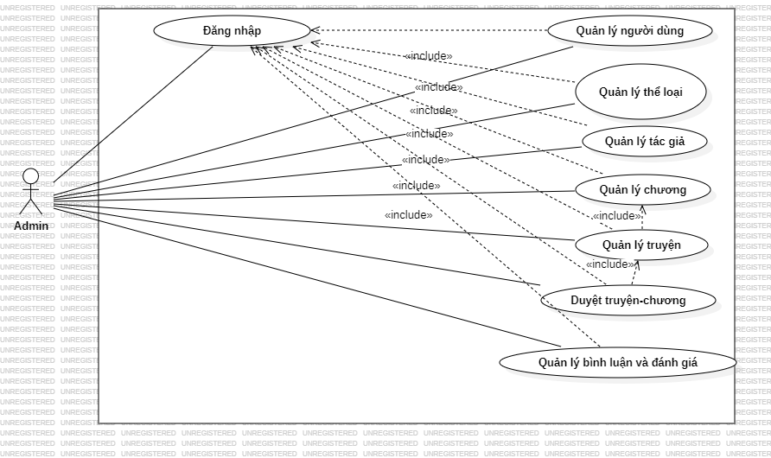

Chức năng của Admin

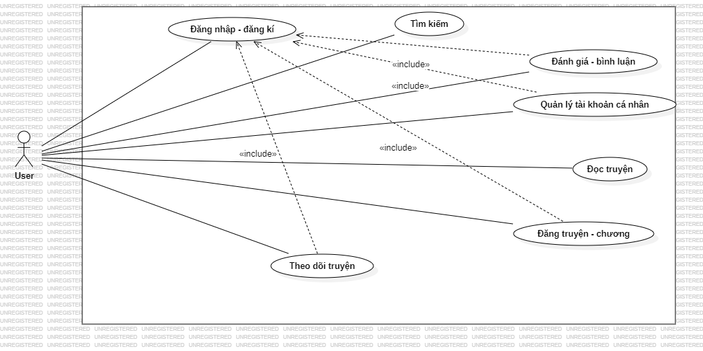

1. Sơ đồ lớp

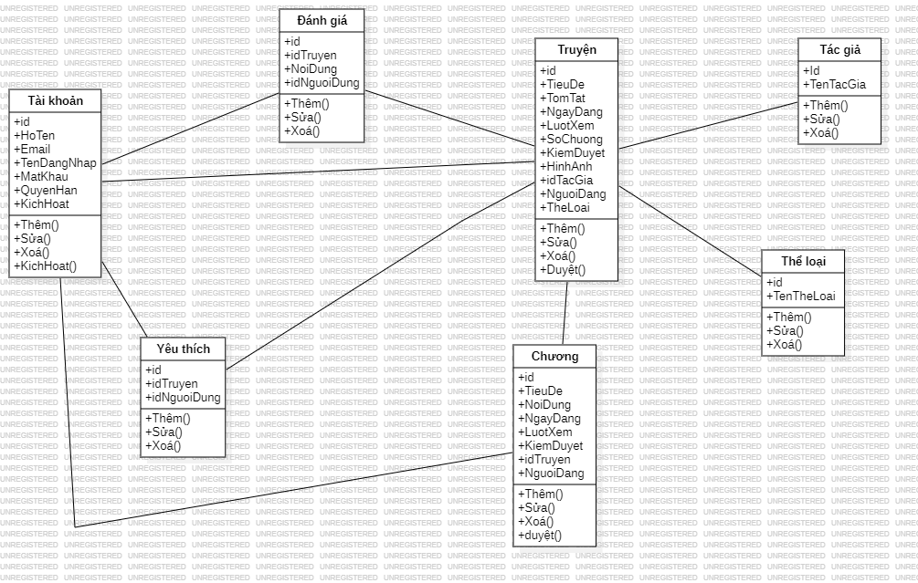

1. THIẾT KẾ VÀ CÀI ĐẶT CHƯƠNG TRÌNH
2. Thiết kế cơ sở dữ liệu.
3. Thiết kế các bảng dữ liệu

* Bảng: taikhoan (id, email, tendangnhap, matkhau, hoten, quyenhan, kichhoat, hinhanh)

|  |  |  |  |  |
| --- | --- | --- | --- | --- |
| TÊN TRƯỜNG | KIỂU DỮ LIỆU | MÔ TẢ | PRIMARY KEY | FOREIGN KEY |
| id | int | id | X |  |
| email | Varchar (225) | Email |  |  |
| tendangnhap | Varcha (225) | Số điện thoại |  |  |
| matkhau | Varchar (225) “md5” | Mật khẩu |  |  |
| hoten | Varchar (255) | Họ tên |  |  |
| quyenhan | Varchar (225) | Loại người dùng |  |  |
| kichhoat | Varchar (225) | Trạng thái |  |  |
| hinhanh | Varchar (225) | Hình ảnh |  |  |

* Bảng: theloai(id, tentheloai)

|  |  |  |  |  |
| --- | --- | --- | --- | --- |
| TÊN TRƯỜNG | KIỂU DỮ LIỆU | MÔ TẢ | PRIMARY KEY | FOREIGN KEY |
| id | int | id | X |  |
| tentheloai | Varchar (225) | Tên thể loại |  |  |

* Bảng: tacgia(id, tentacgia)

|  |  |  |  |  |
| --- | --- | --- | --- | --- |
| TÊN TRƯỜNG | KIỂU DỮ LIỆU | MÔ TẢ | PRIMARY KEY | FOREIGN KEY |
| id | int | id | X |  |
| tentacgia | Varchar (225) | Tên tác giả |  |  |

* Bảng: truyen (id, TieuDe, TomTat, NgayDang, LuotXem, SoChuong, hinhanh, idTacGia, NguoiDang, TheLoai)

|  |  |  |  |  |
| --- | --- | --- | --- | --- |
| TÊN TRƯỜNG | KIỂU DỮ LIỆU | MÔ TẢ | PRIMARY KEY | FOREIGN KEY |
| id | Int | id | X |  |
| TieuDe | Varchar (225) | Tên truyện |  |  |
| TomTat | Varchar (225) | Tóm tắt |  |  |
| NgayDang | Date | Ngày đăng |  |  |
| LuotXem | int | Lượt Xem |  |  |
| SoChuong | Int | Số chương |  |  |
| hinhanh | Varchar (225) | Hình ảnh |  |  |
| idTacGia | Int | Tác giả |  | X |
| NguoiDang | Int | Người đăng |  |  |
| TheLoai | Int | Thể loại |  |  |

* Bảng: chương (id, TieuDe, NoiDung, NgayDang, LuotXem, KiemDuyet,idTruyen,NguoiDang)

|  |  |  |  |  |
| --- | --- | --- | --- | --- |
| TÊN TRƯỜNG | KIỂU DỮ LIỆU | MÔ TẢ | PRIMARY KEY | FOREIGN KEY |
| id | Int | id | X |  |
| TieuDe | Varchar (225) | Tiêu Đề |  |  |
| NoiDung | Varchar (225) | Nội dung |  |  |
| NgayDang | Date | Ngày đăng |  |  |
| LuotXem | int | Lượt Xem |  |  |
| KiemDuyet | int | Kiểm duyệt |  |  |
| idTruyen | Int | Thuộc truyện |  | X |
| NguoiDang | Int | Người đăng |  | X |

* Bảng: yeuthich (id,idTruyen,idNguoiDung)

|  |  |  |  |  |
| --- | --- | --- | --- | --- |
| TÊN TRƯỜNG | KIỂU DỮ LIỆU | MÔ TẢ | PRIMARY KEY | FOREIGN KEY |
| id | Int | Id | X |  |
| idTruyen | Int | Truyện |  | X |
| idNguoiDung | int | Người đăng |  | X |

* Bảng: danhgia (id, NoiDung,idTruyen,idNguoiDung)

|  |  |  |  |  |
| --- | --- | --- | --- | --- |
| TÊN TRƯỜNG | KIỂU DỮ LIỆU | MÔ TẢ | PRIMARY KEY | FOREIGN KEY |
| id | Int | Id | X |  |
| NoiDung | Varchar (225) | NoiDung |  |  |
| idTruyen | Int | Thuộc truyện |  | X |
| idNguoiDung | int | Người đăng |  | X |

1. Mối quan hệ giữa các bảng

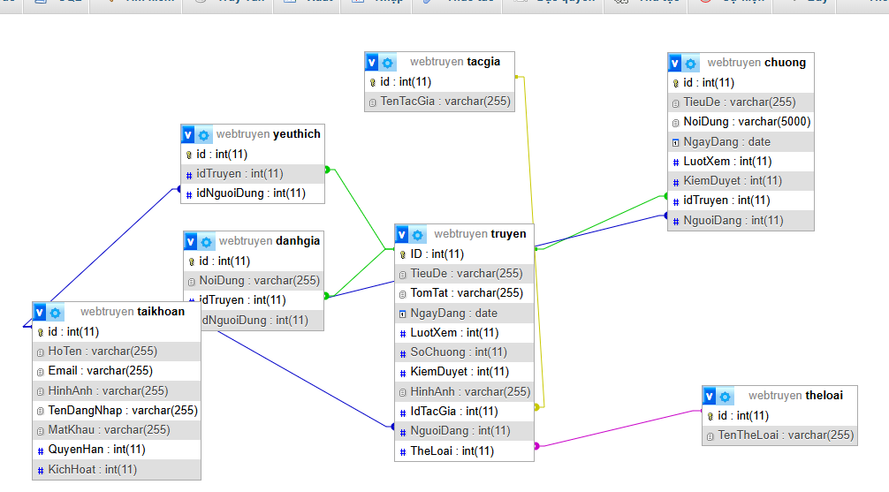

1. Giao diện chương trình cho khách hàng
2. Giao diện trang chủ

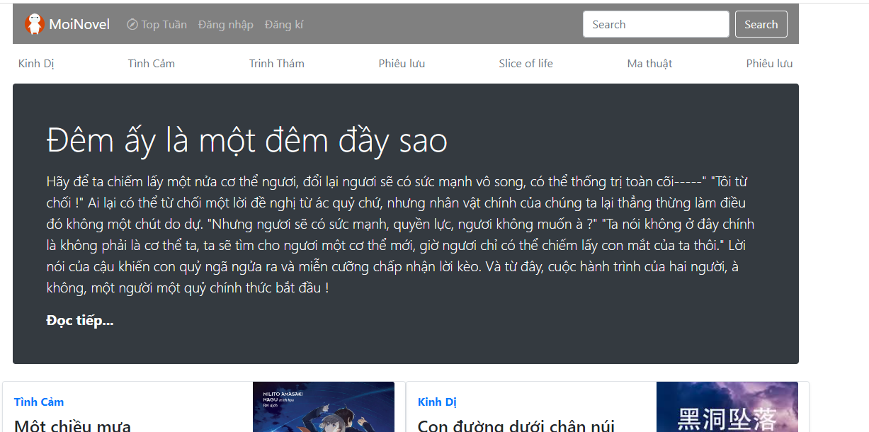

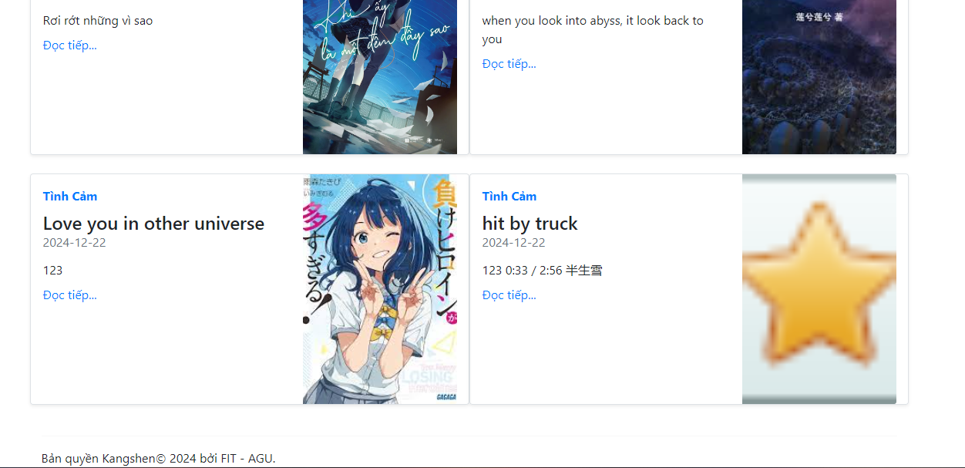

1. Giao diện tất cả sản phẩm

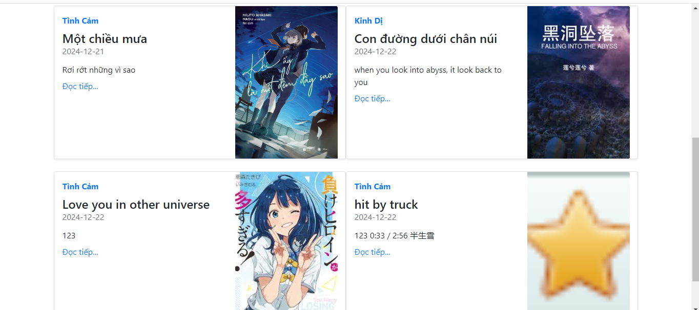

1. Giao diện chi tiết từng sản phẩm

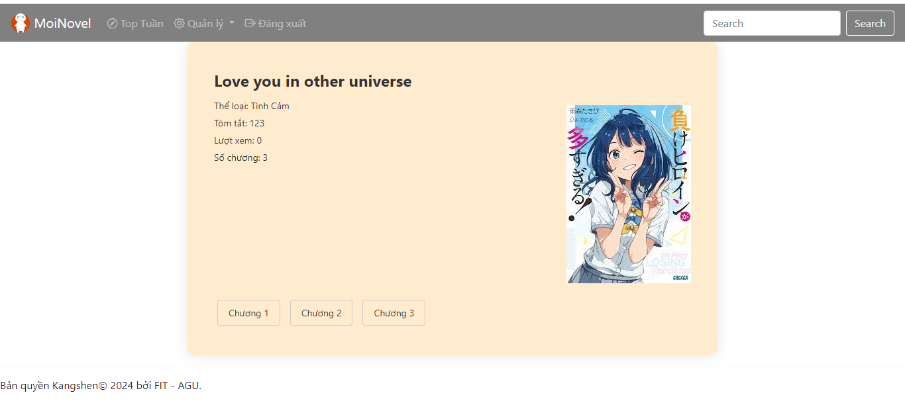

1. Giao diện đọc truyện:

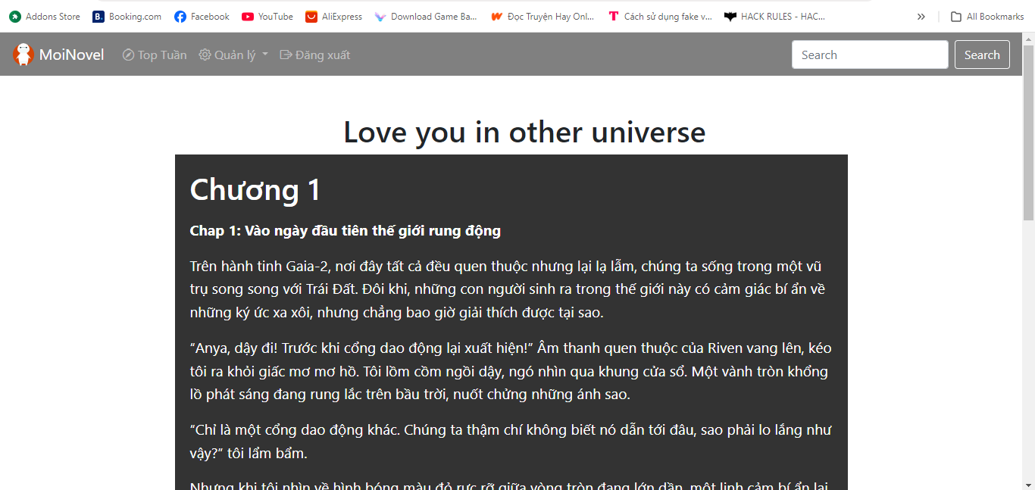

1. Giao diện đăng nhập

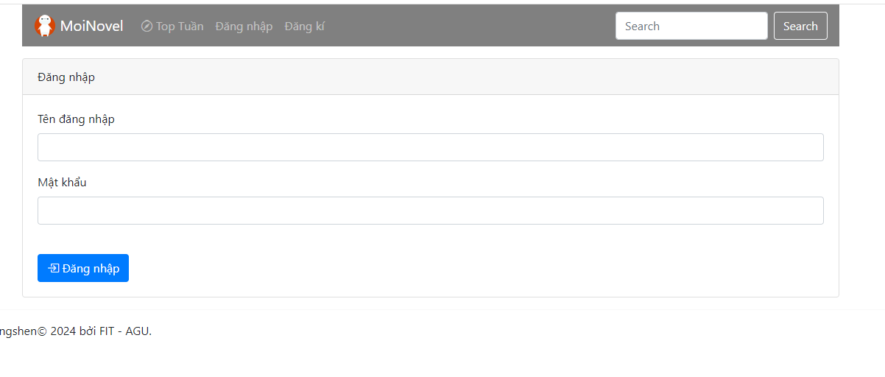

1. Giao diện quản lý dành cho quản trị
2. Giao diện trang quản trị

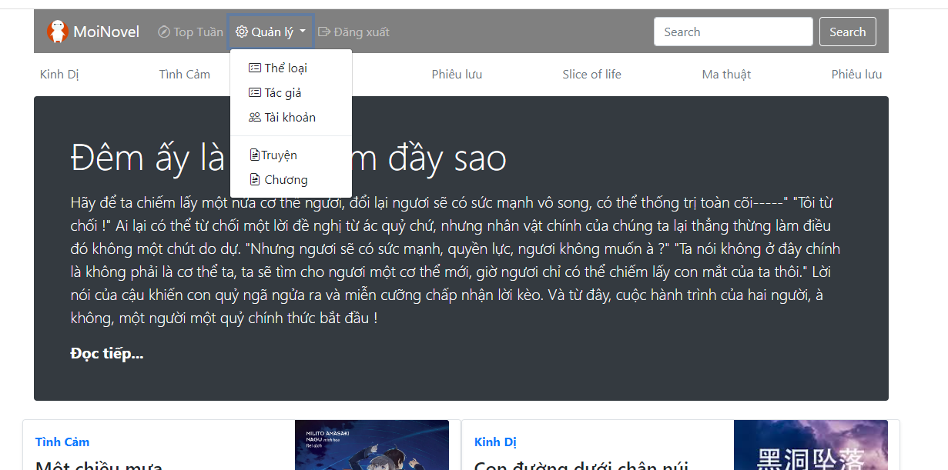

1. Giao diện quản lý người dùng

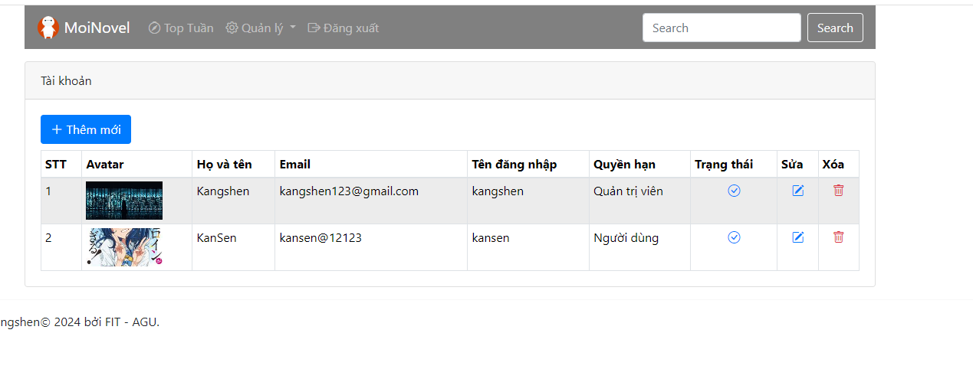

1. Giao diện quản lý thể loại

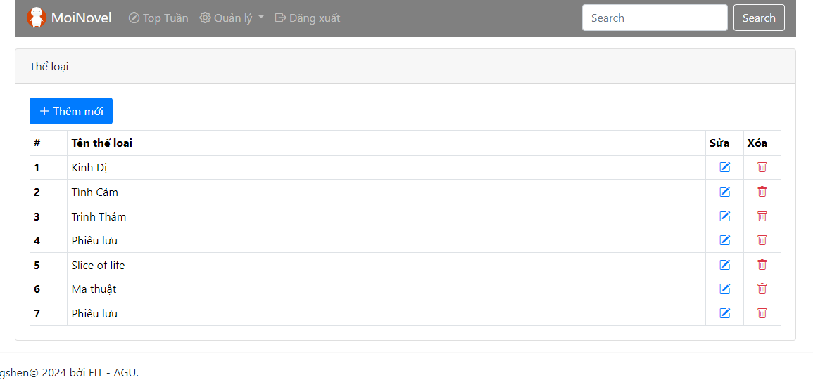

1. Giao diện quản lý tác giả:

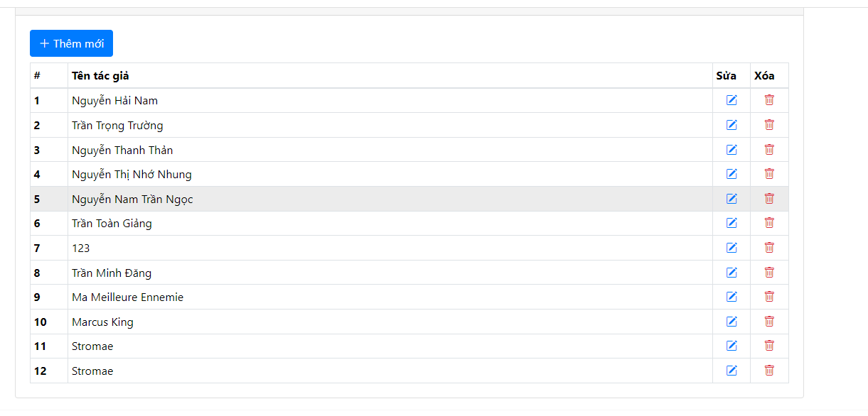

1. Giao diện quản lý chương:

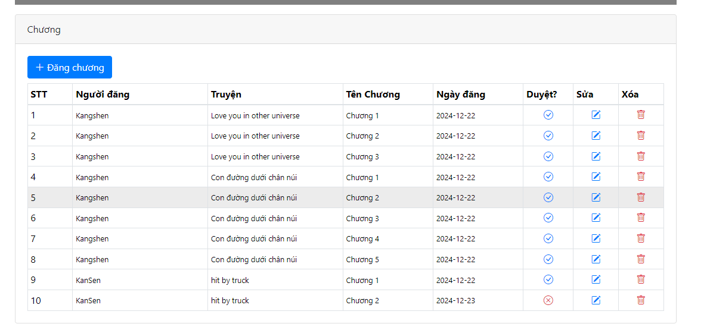

1. Giao diện quản lý truyện:

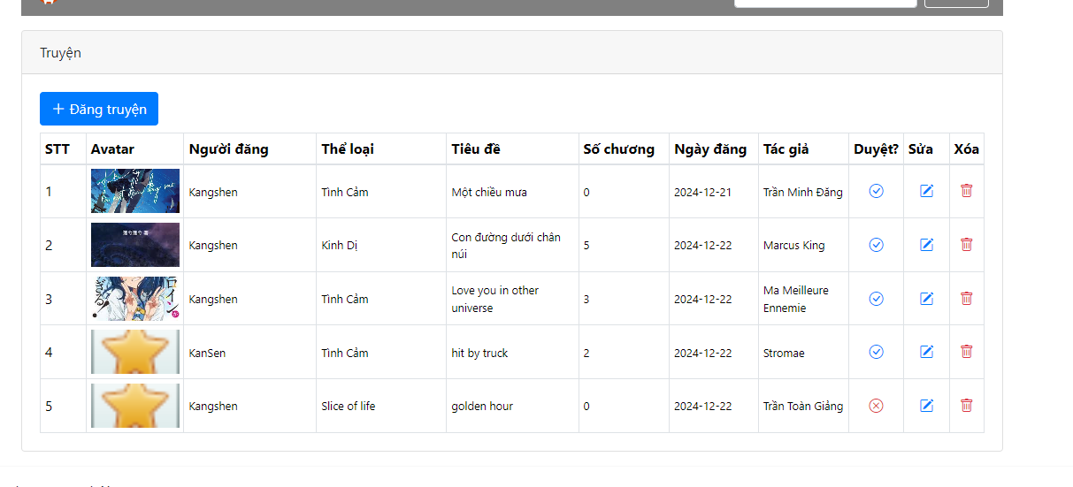

1. Giao diện thông tin người dùng

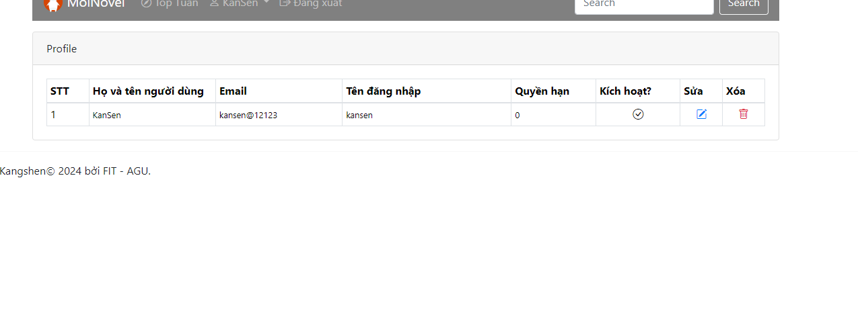

1. KẾT LUẬN VÀ HƯỚNG PHÁT TRIỂN
2. Kết luận

Quá trình phân tích – thiết kế hệ thống Quản Lý Bán Sách cơ bản đã hoàn thành những công việc sau:

* Mô tả được bài toán
* Phân tích yêu cầu nghiệp vụ & chức năng
* Thiết kế sơ đồ lớp
* Thiết kế các cơ sở dữ liệu
* Thiết kế giao diện

Do thời gian hạn chế và kinh nghiệm của bản thân chưa nhiều nên việc phân tích thiết kế chưa hoàn thiện như một phần mềm quản lý thực thụ và còn nhiều sai sót.

1. Hướng phát triển

Trong thời gian tương lai, em sẽ tiếp thu và học hỏi thêm nhiều kiến thức để xây dựng nên một website hoàn chỉnh, đầy đủ được các năng và khắc phục được những sai sót trong hiện tại.

Cố gắng hoàn thiện, để xây dựng nên một website hơn phục vụ đầy đủ các nhu cầu của người dùng.

# TÀI LIỆU THAM KHẢO

<http://thuvien.vku.udn.vn/bitstream/123456789/2224/2/K13C04A028-Nguy%E1%BB%85n%20Xu%C3%A2n%20Th%C3%A1i-TTDATN.pdf>